Fiche professeur
L’oral du bac de français : présenter une œuvre et dialoguer
Madame Carole Paoli Pompougnac
Première du lycée général et technologique
Épreuve anticipée de français, épreuve orale : 30 minutes de préparation, 20 minutes de passage. Explication linéaire et grammaire, puis présentation d’une œuvre et entretien.
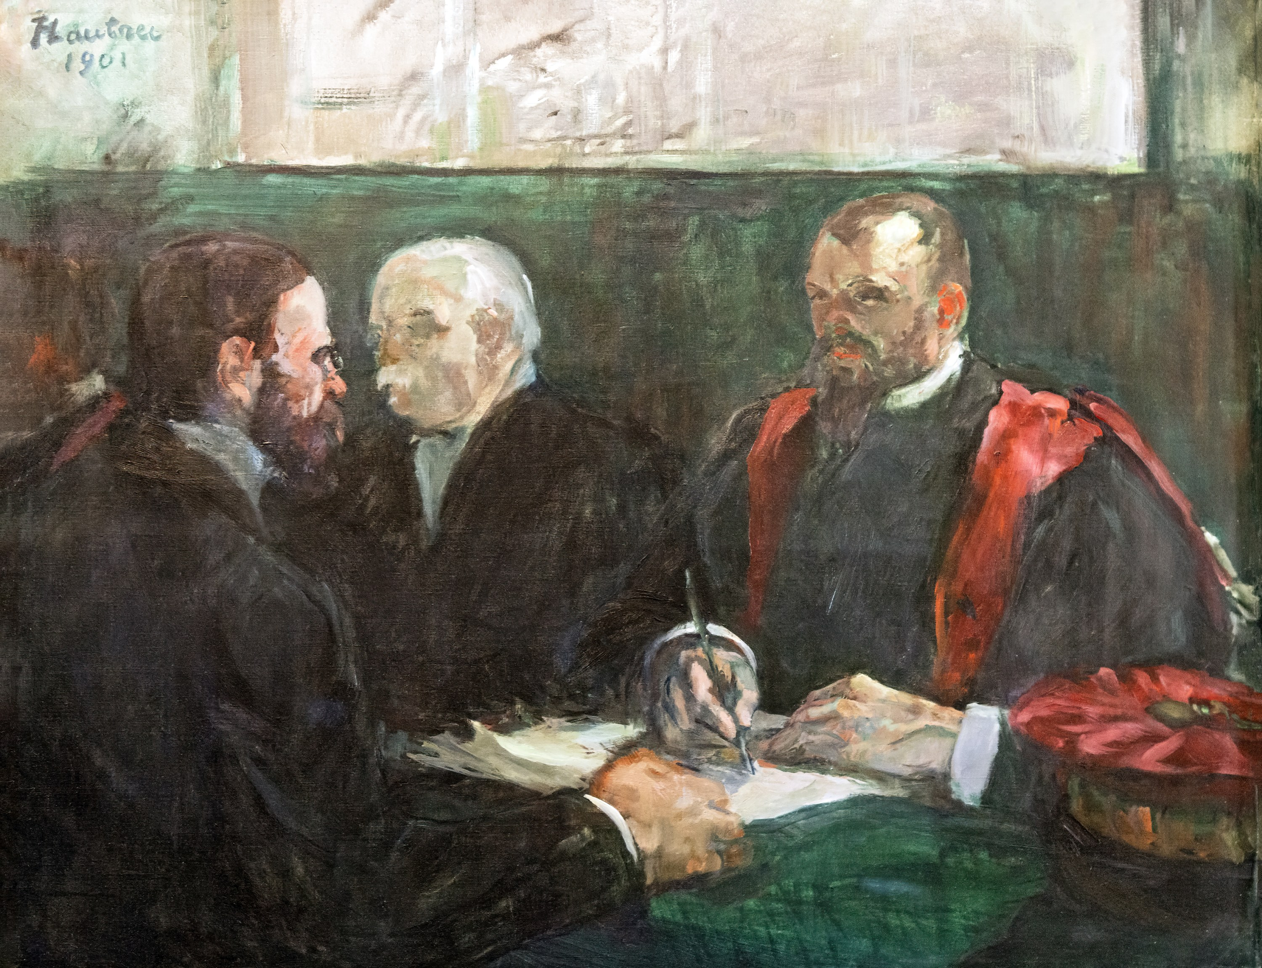
Henri de Toulouse-Lautrec, « Un examen à la faculté de médecine de Paris », 1901, huile sur toile, musée Toulouse-Lautrec, Albi. Domaine public. Photographie : Didier Descouens, Wikimedia Commons, domaine public.
Neuf séances de 55 minutes, minutées sur 52 minutes, avec point d’arrêt et sortie de secours de huit minutes. Une séance pour la lecture à voix haute. Oral blanc complet sur trois créneaux.
conçu par Madame Carole Paoli Pompougnac, mis en page par Grok
© 2026 Madame Carole Paoli Pompougnac · CC BY-NC-SA 4.0

Fiche professeur
Document distinct des pages élèves.

Finalité
Former un lecteur capable de devenir interlocuteur.
La séquence ne cherche pas à fabriquer un discours interchangeable. Elle organise la transformation d’une expérience de lecture en argumentation personnelle, puis en dialogue. Les oraux modèles sont des exemples pour s’inspirer, non des textes à apprendre par cœur.

La règle du dialogue
Tous les modèles sont écrits ligne à ligne sous la forme « L’examinateur : » / « L’élève : ». Cette forme est la valeur ajoutée de la séquence : elle fait entendre l’oral comme un échange, montre où se placent les relances et permet de jouer les modèles à deux voix en classe. On conserve cette forme dans toute reprise ou adaptation.

Ancrage dans le programme
Le parcours mobilise :
▪ lecture et appropriation d’œuvres intégrales ;
▪ connaissance de l’écrivain et contextualisation ;
▪ explication des textes ;
▪ expression orale en continu et en interaction ;
▪ étude de la langue ;
▪ construction d’une culture littéraire.
Les deux œuvres principales sont communes aux voies générale et technologique pour l’année 2026-2027 (session 2028) :
▪ Étienne de La Boétie, Discours de la servitude volontaire, objet d’étude « La littérature d’idées du XVIe siècle au XVIIIe siècle », parcours « “Défendre” et “entretenir” la liberté » ;
▪ Nathalie Sarraute, Pour un oui ou pour un non, objet d’étude « Le théâtre du XVIIe siècle au XXIe siècle », parcours « Théâtre et dispute ».
L’exemple bref de Rimbaud relève de l’objet d’étude « La poésie du XIXe siècle au XXIe siècle » et du parcours « Émancipations créatrices ». Le dispositif demeure transférable aux œuvres des autres objets d’étude.

Organisation des neuf séances
Séance | Question | Tour de la spirale
1 | Une œuvre peut-elle déplacer mon jugement ? | 1. Rencontrer
2 | Présenter l’écrivain sans fabriquer une légende | 2. Situer
3 | La lecture à voix haute | Premier geste de l’épreuve, sur 2 points
4 | Suivre un texte dans son ordre | 3. Construire
5 | Lire les paroles et entendre leurs tensions | 4. Questionner
6 | Choisir et défendre ses preuves (mi-parcours) | 5. Prouver
7 | Comparer sans confondre | 6. Comparer
8 | Répondre à une objection | 7. Dialoguer
9 | Oral blanc complet (sommative, sur trois créneaux) | 8. La pointe

Les séances 1 et 2 suivent les tours 1 et 2. La séance 3 entraîne la lecture à voix haute, qui ouvre l’épreuve : on situe le texte, on le lit entier, on fait entendre le sens. Elle n’ajoute pas de tour à la spirale. Les tours 3 à 8 correspondent ensuite aux séances 4 à 9. Une fiche élève, en annexe, reprend la séance 3 pour l’entraînement quotidien.
Chaque séance dure 55 minutes : 52 minutes minutées, 3 minutes de rangement et de transition. Chaque séance comporte un point d’arrêt, une sortie de secours de huit minutes, une trace écrite, une prise de parole de chaque élève, un travail de langue avec exercices corrigés, des cartes fabriquées par les élèves et des devoirs.

Le tableau de couverture
Henri de Toulouse-Lautrec, Un examen à la faculté de médecine de Paris, 1901, musée Toulouse-Lautrec, Albi. Le tableau, l’un des derniers du peintre, montre à gauche un candidat de profil, face à deux examinateurs : l’un l’écoute, l’autre, en robe rouge, écrit. On y reconnaît d’ordinaire Gabriel Tapié de Céleyran, cousin du peintre, lors de la soutenance de sa thèse.
Pistes pour l’ouverture de la séance 1 :
▪ qui parle, qui écoute, qui juge ? Les regards et les mains disent l’attention ;
▪ on n’entend pas la réponse du candidat, mais on voit qu’on l’écoute et qu’on note ;
▪ un examen oral est une scène : on y parle à quelqu’un, on n’y récite pas.
L’œuvre est dans le domaine public. Crédit de la photographie : Didier Descouens, Wikimedia Commons, domaine public.

Matériel
▪ cadre officiel ;
▪ fiche annuelle de la spirale de Gorse ;
▪ œuvres choisies, dans l’édition de la classe ;
▪ texte commun de La Boétie, orthographe modernisée ;
▪ cartes vierges ;
▪ chronomètre ;
▪ fiche élève « La lecture à voix haute », en annexe, pour la séance 3 et l’entraînement quotidien ;
▪ grilles (document « Grille d’oral blanc ») ;
▪ dispositif d’enregistrement si disponible.

Vigilances
1. Vérifier la recevabilité de chaque œuvre avant la stabilisation des présentations.
2. Distinguer l’année du passage anticipé et la session du baccalauréat.
3. Ne pas annoncer deux minutes de présentation comme une obligation nationale : la note de service indique deux à trois minutes comme repère.
4. Appliquer à la session 2028 la note de service du 11 septembre 2026, qui remplace celle de 2020.
5. Ne pas imposer une problématique artificielle à l’entretien.
6. À la lecture, faire lire le texte choisi tout entier, après l’avoir situé, et non le seul passage de l’explication. La copie de la première partie reste vierge de toute annotation.
7. Ne pas confondre explication linéaire et catalogue de procédés.
8. Ne pas transformer l’entretien en questionnaire fermé.
9. Ne pas noter l’adhésion à une opinion morale : la littérature n’est pas une leçon de morale.
10. Évaluer une pensée fondée, non la conformité à la lecture personnelle du professeur.
11. Prévoir réellement les trois créneaux de simulation.

Vigilances propres aux modèles
Pour La Boétie :
▪ ne pas présenter une date précise de rédaction comme certaine ;
▪ ne pas faire de la révolte de la gabelle la cause démontrée du texte ;
▪ ne pas confondre modernisation et traduction ;
▪ ne pas réduire l’œuvre à une culpabilisation des dominés.
Pour Sarraute :
▪ ne pas transformer les personnages en portraits psychologiques fixes ;
▪ ne pas attribuer à tous les points de suspension une durée identique ;
▪ ne pas traiter la reprise d’une parole comme une preuve indépendante ;
▪ ne pas reproduire la scène dans les documents.
Pour les deux :
▪ ne pas imposer une conclusion morale ;
▪ ne pas confondre ambition intellectuelle et accumulation de références ;
▪ ne pas présenter les aides guidées comme la définition officielle d’exigences moindres.
Pour La Boétie, le texte du dossier est l’original à l’orthographe modernisée (édition Bonnefon). Si la classe travaille avec la traduction de Myriam Marrache-Gouraud, retenue pour les sujets de la session 2029, ajuster les citations.
Pour Sarraute, l’œuvre est protégée : la scène n’est pas reproduite dans les documents ; les élèves lisent dans l’édition de la classe et les citations restent très courtes, avec leur référence.

Évaluations
Les grilles diagnostique, de mi-parcours et sommative sont communes aux deux voies.
Le diagnostic observe : identification de l’œuvre et de l’écrivain ; justification personnelle ; passage précis ; écoute ; langue.
L’évaluation de mi-parcours observe : présentation synthétique ; deux raisons justifiées ; connaissance de l’œuvre ; réponse à la relance ; nuance ; langue.
L’oral blanc reprend le barème officiel : lecture sur 2, explication sur 8, grammaire sur 2, présentation et entretien sur 8. La grille détaillée de Madame Carole Paoli Pompougnac répartit ces points en sous-critères ; elle est commune aux deux voies.
Critère ajouté à toutes les grilles :
« Le candidat distingue les faits vérifiés, les observations du texte et les interprétations qu’il propose. »
Ce critère complète la précision littéraire et la qualité de la langue. Il ne crée pas un nouveau poste de points ajouté au barème officiel.
Les grilles renseignées de la fiche de correction évaluent la première version de chaque oral. Les modèles de la séquence en sont les versions reprises : ils montrent aux élèves ce que change l’application des conseils.

Différenciation
Pour abaisser le seuil d’entrée :
▪ fournir les amorces ;
▪ limiter d’abord la prise de parole à quarante-cinq secondes ;
▪ donner un passage déjà repéré ;
▪ autoriser la préparation orale en binôme ;
▪ utiliser la version adaptée.
Pour élever le plafond :
▪ demander une objection ;
▪ confronter deux interprétations ;
▪ vérifier une attribution d’intention ;
▪ introduire une difficulté éditoriale (original modernisé ou traduction) ;
▪ exiger un rapprochement précis avec différence explicitée.

Adaptations pour bac professionnel, apprentis en CFA, CAP et SEGPA
Ces adaptations portent sur l’apprentissage de la lecture et de la parole. Elles ne présentent pas l’épreuve anticipée de français comme une modalité d’examen de ces formations, dont les programmes et cadres d’évaluation sont distincts.
Bac professionnel et apprentis en CFA :
▪ conserver la question ambitieuse ;
▪ répartir les retours au livre sur plusieurs périodes ;
▪ proposer une présentation de trois minutes et un dialogue de cinq minutes comme exercice de formation ;
▪ privilégier les enregistrements courts et les retours ciblés ;
▪ relier les lectures aux objets d’étude réellement suivis.
CAP :
▪ partir d’une œuvre ou d’un support long effectivement travaillé ;
▪ limiter les repères biographiques à deux ;
▪ construire d’abord une raison, un passage, une explication ;
▪ augmenter progressivement l’autonomie.
SEGPA :
▪ partir d’une lecture accompagnée ;
▪ proposer une alternative entre deux passages ;
▪ faire formuler une impression puis une justification ;
▪ garder les mêmes exigences de distinction entre fait, impression et interprétation, avec moins d’éléments simultanés.

Orals du chef-d’œuvre (CAP) et du projet (baccalauréat professionnel)
Ces deux épreuves sont distinctes de l’oral anticipé de français du lycée général et technologique. Une fiche élève, « Le chef-d’œuvre (CAP) et le projet (bac pro) », en donne le cadre officiel, un plan pour les cinq minutes de présentation, des phrases d’amorce, des questions probables, les écueils et une grille d’auto-évaluation.
Au CAP, le nom de chef-d’œuvre est conservé (décret n° 2019-1236, arrêté du 28 novembre 2019, circulaire n° 2020-039, BO n° 8 du 20 février 2020). L’oral dure 10 minutes (5 minutes de présentation, 5 minutes de questions). Le jury réunit un professeur d’enseignement général et un professeur d’enseignement professionnel. Un support de 5 pages au plus est facultatif et n’est pas évalué : on évalue la démarche, pas le livrable. Contrôle en cours de formation : 50 % pour le livret, 50 % pour l’oral. Coefficient 1, intégré à l’épreuve professionnelle au plus fort coefficient.
Depuis la rentrée 2024, au baccalauréat professionnel, « la réalisation d’un projet » remplace le chef-d’œuvre (décret n° 2024-542 du 13 juin 2024 ; circulaire du 2 juillet 2024, BO n° 28 du 11 juillet 2024, NOR MENE2416916C). Le projet peut être individuel ou collectif ; la pluridisciplinarité n’est plus obligatoire. L’oral dure 15 minutes (5 minutes de présentation, 10 minutes de questions), en fin juin, devant la même commission. Les points au-dessus ou au-dessous de 10 sont affectés d’un coefficient 2. La grille de l’oral, qui compte pour 50 %, retient deux attendus : « restituer le travail mené » et « analyser sa démarche et la situer dans le métier ».

Accessibilité
La version adaptée est un outil pédagogique. Elle ne remplace pas une décision officielle d’aménagement d’examen. Les aménagements sont accordés selon les procédures prévues par l’autorité académique.

